**40. SUSRET LIKOVNIH STVARALACA i IZLOŽBA SUSRETA**

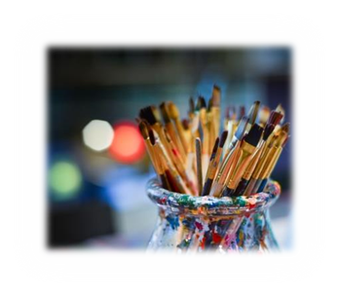

**PRIJAVNICA**

**ZA SAMOSTALNE AUTORE**

**KOJI NISU UČLANJENI U LIKOVNU UDRUGU/SEKCIJU UČLANJENU U HSK**

**Rok za slanje radova: do 15. 07.2024.**

Radovi se šalju na: [natjecaj@hrsk.hr](mailto:natjecaj@hrsk.hr)

**PODACI O AUTORU**

1. IME I PREZIME:
2. ULICA I KUĆNI BROJ:
3. POŠTANSKI BROJ I MJESTO:
4. MOBITEL:
5. E-MAIL:
6. Ukoliko ste mladi autor (15-29 g.) molimo navesti datum i godinu rođenja:
7. Članstvo u Hrvatskom saboru kulture: DA NE
8. OIB:

*(upisuju samo autori koji su na pitanje broj 7 odgovorili sa „NE“)*

**PODACI O LIKOVNOM DJELU KOJI SE ŠALJE NA NATJEČAJ**

1. NAZIV LIKOVNOG DJELA:
2. TEHNIKA:
3. DIMENZIJE:
4. GODINA NASTANKA RADA

Mjesto i datum Potpis

_______________________ _________________________

**NAPOMENA:**

*\*Slanjem radova i prijave autori potvrđuju autorstvo rada poslanog na Natječaj HSK-a, da autor prijavljenog rada nije akademski obrazovan umjetnik/ca ili student/ica visokih umjetničkih obrazovnih ustanova iz likovnog područja, da dostavljeni rad nije prethodno izlagan na Susretu likovnih stvaralaca u organizaciji HSK-a te da rad nije stariji od 4 godine.*

*\*\** *Slanjem radova na Natječaj autori prenose na Hrvatski sabor kulture pravo korištenja (javnog reproduciranja svojih radova) u svrhu objavljivanja kataloga izložbe te javnog objavljivanja radova na službenoj stranici i društvenim mrežama Hrvatskog sabora kulture. Sva ostala prava zadržavaju autori prema Zakonu o autorskim pravima.*